(三)全民健保住院醫療給付概況
歷年健保特約醫療院所住院醫療給付呈現逐年增加
趨勢。

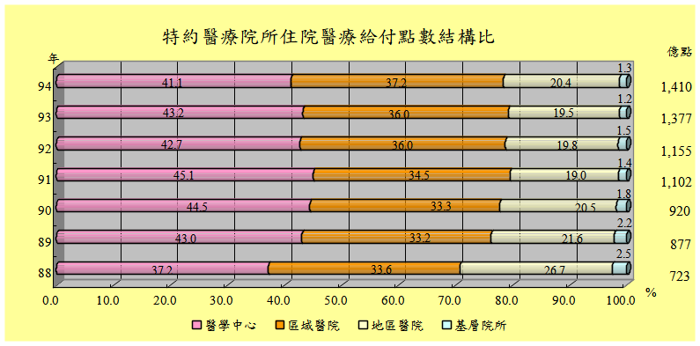

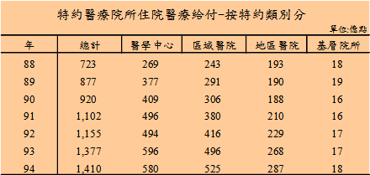

- 全民健保88年至94年住院醫療給付結構比，平均以醫學中心約四成二最多，其次依序為區域醫院約三成五、地區醫院約二成一、基層院所約二個百分點。

- 歷年全民健保住院醫療給付均呈現逐年增加趨勢，88年醫療給付為723億點至94年住院醫療給付達到1,410億點，平均成長約一成二。

- 各特約類別醫療院所住院醫療給付點數中，唯以區域醫院呈逐年增加趨勢。

資料來源：中央健康保險局「全民健康保險統計」。

